Pozdravljeni, učenci,
Pred tednom dni sem vam poslala navodila za delo v naslednjih dveh tednih. Dve uri sta minili v iztekajočem se tednu, ko ste opravili naloge o rimski vojski in prebrali o širjenju rimske države.
- ura (pretekli teden)
Rimska vojska
V zvezke ste izdelali zapise o rimski vojski, ki jih lahko sedaj preverite in po potrebi dopolnite.
Ključno je sledeče:
- Bila je dobro organizirana (LEGIJA -> legionarji), odlično oborožena, opremljena in izurjena
(slika v SDZ – str. 17: levo zg. kopje, sp. bodalo, na desni pa čelada in ščit).
- Vojaki so bili disciplinirani, pogumni, vztrajni, domoljubni.
- Legionarji so se, v času, ko ni bilo vojn, urili v vojaških spretnostih, delali kot graditelji cest, utrdb, tesarji, drvarji …
- Veterani (starejši, odsluženi vojaki) so dobili posest v PROVINCAH – novo priključenih deželah.
- Uporabljali so učinkovito tehniko obleganja - izstradanje ter številne oblegovalne naprave in pripomočke (ovne stolpe, nasipe, katapulte, škorpijone …). SDZ str. 17, nal. 3(oven – preboj vhodnih vrat, katapult – metanje kamenja, samostrel – sprožitev puščic)
- Njihova posebnost je postavitev v »želvo«.
- Šibka točka je bila konjenica (za izvidništvo, bočno varovanje v boju ter preganjanje bežečega sovražnika).

- in 3. ura (pretekli teden in 23. 3.)

Širjenje rimske države in posledice

Po prebranem v SDZ oblikujte zapis. Izgleda naj nekako takole. Dodaj še posledice (SDZ – str. 20 – 22)

1. Prve vojne Rimljanov so bile OBRAMBNE, nato pa OSVAJALNE:
- do leta 266 pr. Kr. So osvojili Apeninski polotok in nanj razširili svojo oblast, po njem naselili vojaške posadke in jih s cestami povezali z Rimom širil se je latinski jezik, rimska kultura (ROMANIZACIJA) – SDZ – str. 21
- Rimljani so si nato želeli zagotoviti trgovsko prevlado v Sredozemlju, a so naleteli na močnega nasprotnika, Kartažane (Punce) sledile so tri PUNSKE VOJNE SDZ / 18 Odgovori:
- Kdo je iz teh vojn izšel kot zmagovalec?
- Kaj so Rimljani z njimi osvojili?
- Zakaj so bila ta ozemlja za njih izjemo pomembna?
- Kakšen položaj so si po teh vojnah ustvarili Rimljani, kako se je okrepila njihova vojska?
c) Nato so osvojili še Balkan, (In kaj še? Naštej. – SDZ 18, 19 – tabela)
Postopoma je nastala nova velika država – RIMSKI IMPERIJ.
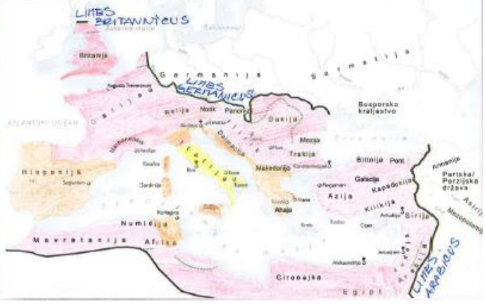
Rešitev karte pri 5. nalogi na str. 19

2. Na novo osvojene dežele so razdelili na PROVINCE. SDZ – 20 sp. Odgovori:
- Navedi dokaze / utemeljitve,, zaradi katerih za province velja rek: »Gorje premaganim!«
3. Širjenje države je imelo tudi druge posledice:
- Politično – vojaške
  - Katera je bila najbolj negativna sprememba v vojski in zakaj?
- ___________________
  - Kaj se je zaradi dolgotrajnega vojskovanja zgodilo s kmetijami?
  - Kaj je latifundija, kdo je latifundist?
- ___________________
  - Postavi se v vlogo propadlega kmeta. Napiši (v 1. osebi!), kaj se je zgodilo tebi in tvoji družini, ko si izgubil kmetijo? Kakšno je bilo tvoje življenje?
Reši vse naloge do vklj. str. 22.
Do prihodnje ure pripravi morebitna vprašanja, lahko pa mi jih posreduješ že prej po elektronski pošti: nevenka.sega@os-mk.si

Želim vam uspešno delo!

Lep pozdrav,
Nevenka Šega

